18 ans Conseil de Révision

Le Conseil de Révision se tient à Cholet, au théâtre, place Travot.
Parmi les plusieurs centaines de conscrits, j’y retrouve quelques anciens camarades de classe.
Mon antimilitarisme, entretenu par ma famille, s’est accentué suite à la catastrophique guerre d’Algérie qui vient de se terminer.
J’espère être réformé et cherche comment faire.
Malheureusement, on ne me pose que des questions administratives et on ne contrôle que ma taille, mon poids, ni ma vue. Je passe devant un médecin militaire qui tire mon slip, jette un regard furtif et touche l’ensemble avec ses doigts. Surprenant !
A la sortie, on me remet une carte et un coup de tampon en rouge :

BON POUR SERVICE ARME

A la sortie, je retiens mes larmes. Mes camarades sont au contraire joyeux et beaucoup achètent des cocardes souvenir. Je rentre tout de suite chez moi.

Avec le temps, ma rancœur s’est calmée et Tricotin rencontre avec plaisir les gars de la classe qui parcourent chaque année les rues.

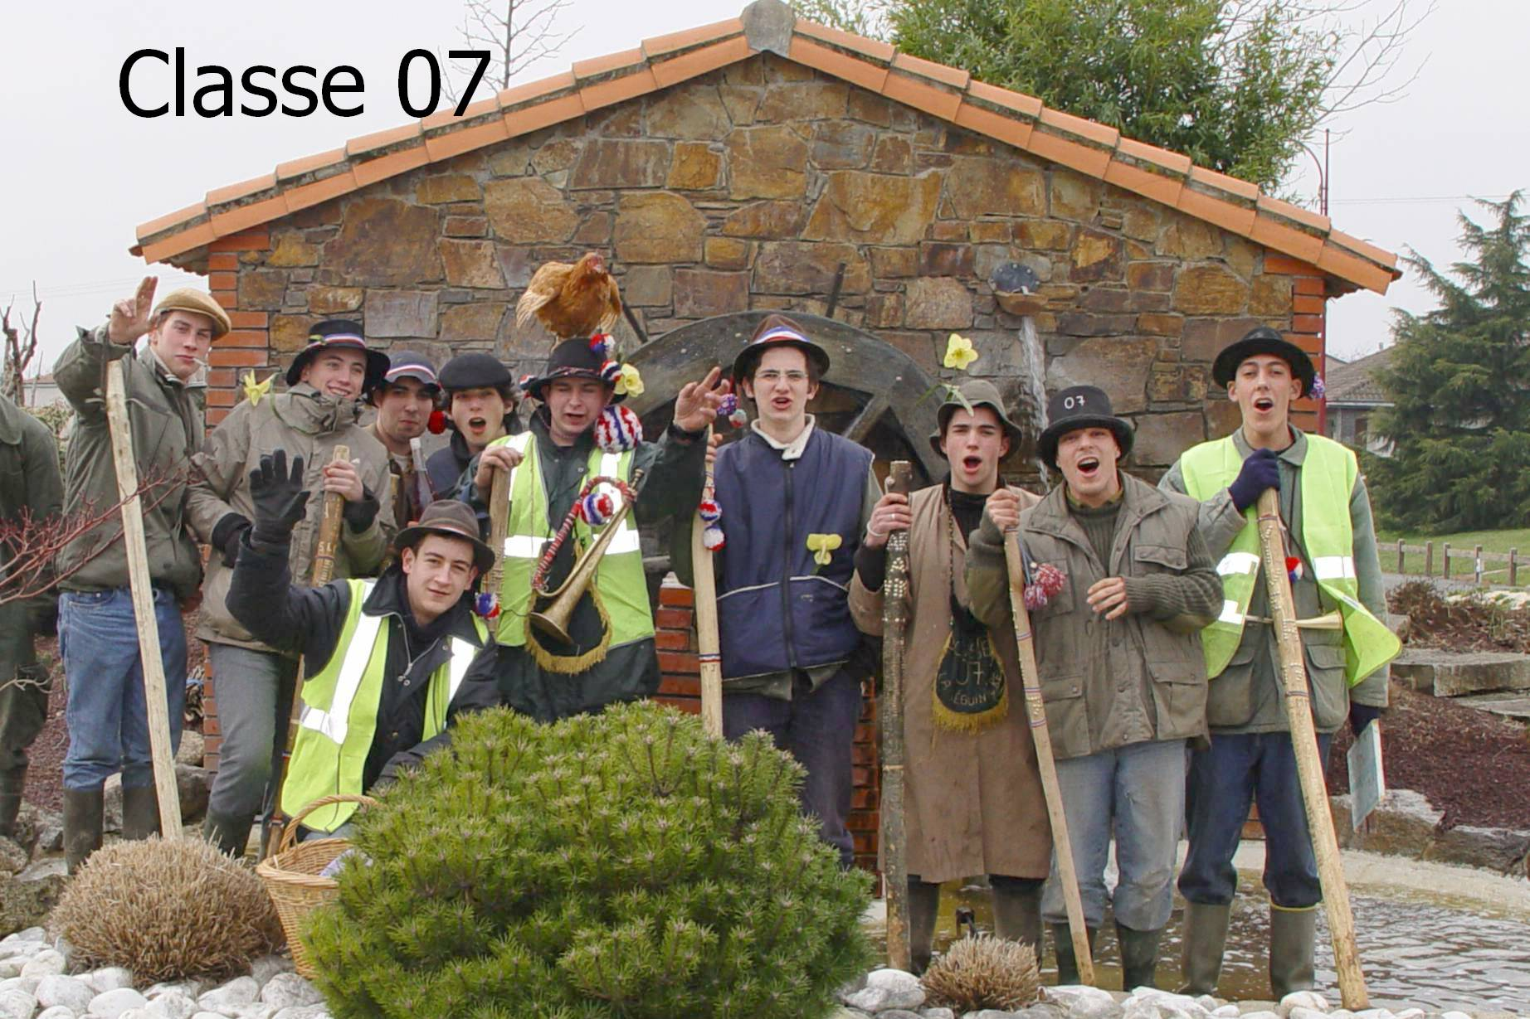
La Séguinière 2006

© tricotin.net/Histoires 11/09/07 1810

